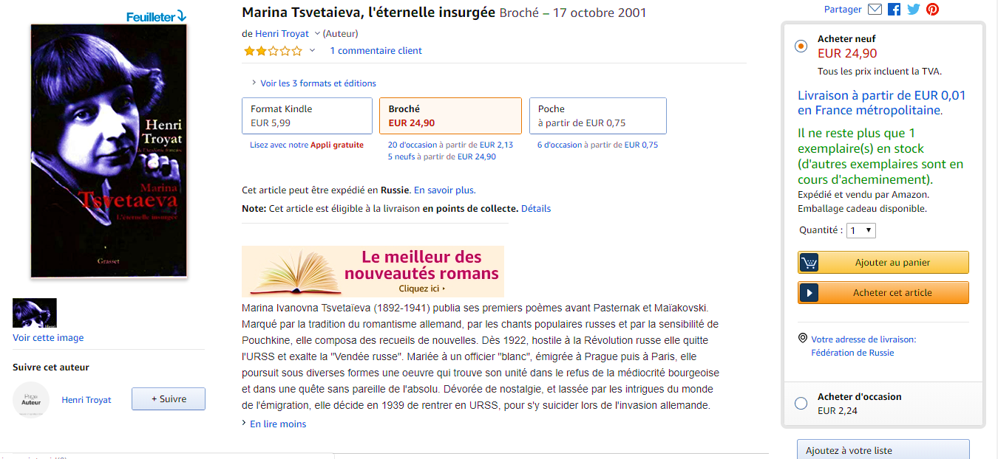
Lien: https://www.amazon.fr/Marina-Tsvetaieva-l%C3%A9ternelle-insurg%C3%A9e-Troyat/dp/2246616719.

Faites une commande de ce livre sur le site français. Ecrivez au vendeur les coordonnés pour la livraison et remplissez la grille suivante:
Titre et date
Auteur
Format
Prix
Livraison
Emballage

